*DECLARAÇÃO*

*Declaro para devidos fins que o presente projeto dispensa os requisitos previstos no art. 1º da Lei 3620/1999, tendo em vista não haver moradores na via pública.*

*Pouso Alegre, 01 de junho de 2020…*

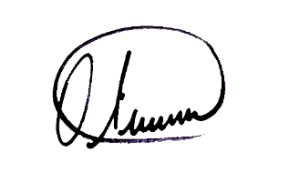

Oliveira Altair Amaral

Vereador